0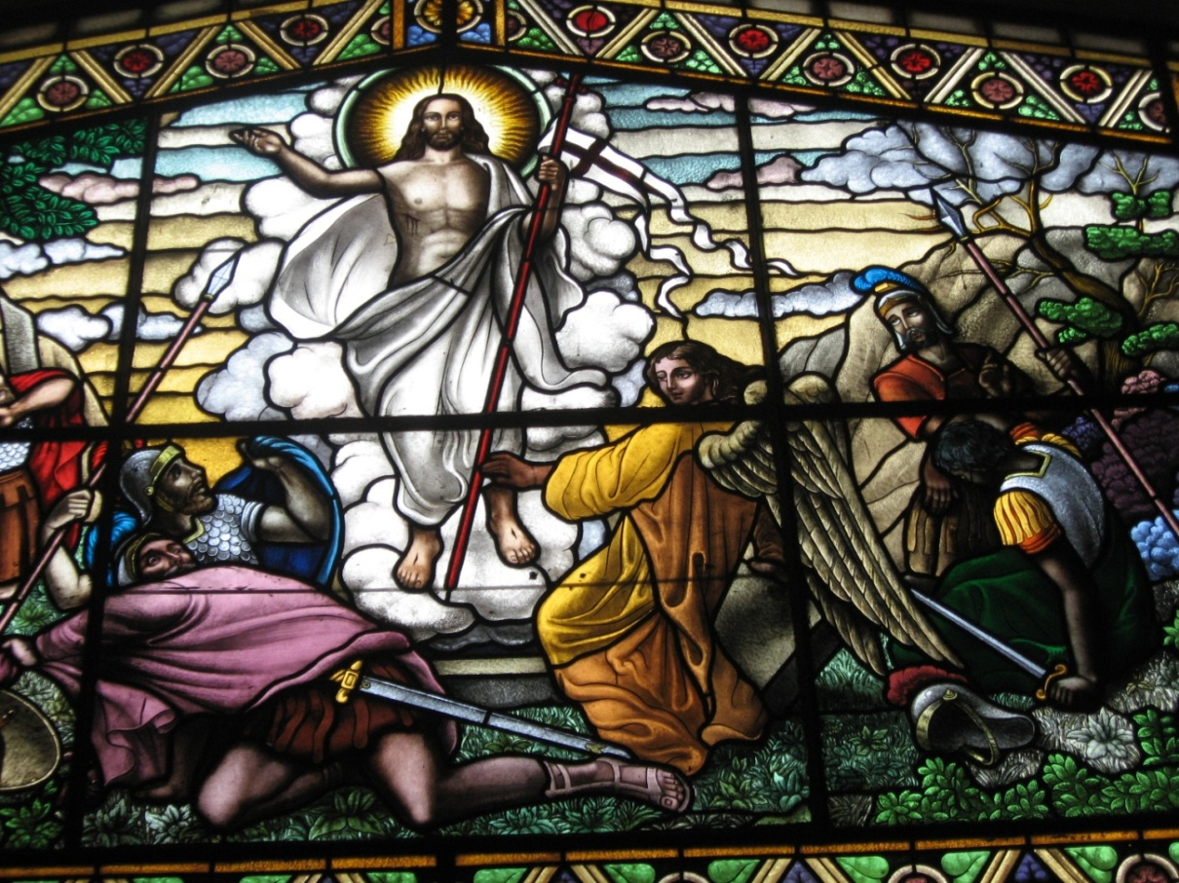

0684

**Resurrecion de Jesus**

**La muerte de Jesús fue un hecho doloroso y real. Su cuerpo y su alma se separaron de la misma forma en que quedan separados los cuerpos y las almas de los que mueren. El hombre Jesús quedó destruido por la muerte y fue llevado por sus seguidores a la oscuridad del sepulcro en espera de poder amorta­jarlo al estilo de los judíos, lo que certificaba la certeza de su muerte.**

**Pero Jesús había anunciado su victoria sobre la muerte y su salida triunfante del sepulcro. Llamamos resurrección al acontecimiento sobrenatural y misterioso por el cual, por su propio poder, el alma de Jesús vuelve a unirse al cuerpo y comienza vida gloriosa, real y auténtica.**

**El misterio de la Resurrección de Cristo es un dogma básico y primordial para los cristianos.   Su nueva vida no se halla sometida sin más a las necesidades biológicas de los hombres normales, sino que se reviste­ de características singulares que hacen a Jesús sutil, resplandeciente, supramaterial e impasible.**

**Conciencia de la Resurrección**

**Los seguidores de Jesús tienen y proclaman desde los primeros momentos la conciencia de que Jesús ha resucitado de entre los muertos. Las múltiples apari­ciones de Jesús a diversas personas de la escena evangélica y de formas diversas, hace crecer en sus seguidores la firme convicción de que Jesús vive.**

**Esto produce el gozo de la Resurrec­ción en ellos y en quienes se unen a ellos porque aceptan su mensaje.  Esta con­ciencia no se reduce a una suposición afectiva e ima­ginaria. Se transforma en una convicción objetiva y apoyada en la experiencia directa de la contemplación de Jesús vivo por muchos testigos de sus apariciones.**

**Sepulcro vacío**

**El emblema y primer signo de que Cristo venció a la muerte está en el sepulcro vacío, que los relatos bíblicos se empeñan en resaltar.   
   Fue al tercer día, al amanecer, cuando comenzaron a llover sobre los seguidores de Jesús los primeros testimonios de tal acontecimiento. Los textos evangélicos resaltan la incredulidad de los seguidores ante algo tan inusitado como era el que un muerto resucitase.**

**Las primeras en descubrirlo fueron las mujeres que habían llorado ante Cristo agonizante en el Calvario. A ellas correspondió ofrecer el primer anuncio a los suyos y a la humanidad entera.**

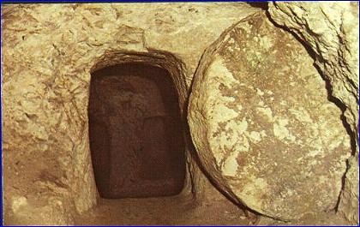

**"El primer día de la semana, muy temprano, antes de salir el sol, María Magdalena fue al Sepulcro. Cuando vio que la piedra que tapaba la entrada había sido quitada, volvió corriendo para contarlo a Pedro y al otro discípulo a quien Jesús amaba. Les dijo: Se han llevado del Sepulcro al Señor y no sabemos dónde lo han puesto”.  (Jn. 20.1-2)**

**Ese plural: "no sabemos"... hace más verosímil el relato de Lucas, en el que se habla de varias mujeres, coincidiendo con Marcos y Mateo: "Las mujeres que habían acompañado a Jesús desde Galilea, habían ido detrás de ellos al Sepulcro y habían observado cómo su cuerpo quedaba depositado. Luego habían vuelto a casa y habían preparado ungüentos y perfumes. Durante el día festivo descansaron, conforme prescribe la Ley. El primer día de la semana, de amanecida, fueron al sepulcro con los ungüentos preparados. Al llegar encontraron la piedra de entrada removida. Entraron y no vieron el cuerpo del Señor Jesús, de modo que se quedaron desconcertadas sin saber qué hacer.**

**De pronto se les presentaron dos hombres con ropas resplandecientes. Llenas de miedo, se inclinaron. Y los hombres les dijeron: ¿Por qué buscáis entre los muertos al que está vivo? No está aquí. Ha resucitado."  (Lc. 23.55 a 24.6)**

**El acontecimien­to**

**Los enemigos de Jesús se habían cuidado de evitar engaños, robos y noti­cias falsas. Sin saberlo, contribuyeron a dar difusión al hecho. Sabían que Jesús había prometido en varias ocasiones resucitar al tercer día, si le quitaban la vida. Y sabían que era posible que cumpliera tan singular amenaza.**

**La guardia del Sepulcro**

**En el Evangelio de Mateo se relata lo que habían intentado impedir los adversarios de Jesús: "A la mañana siguien­te, cuando pasó el día de la preparación, los jefes de los sacerdotes y los fariseos fueron a ver a Pilatos y le dijeron: "Señor, nos hemos acordado de que aquel embaucador, cuando vivía, afirmó que iba a resucitar al tercer día. Debes ordenar que se custodie el sepulcro hasta que haya pasado el tercer día, no sea que sus seguidores roben el cuerpo y digan a la gente que ha resucitado y el postrer engaño sea peor que el primero.**

**Pilato les contesto: Ahí tenéis la guardia. Id vosotros mismos y asegurad el sepulcro como mejor os parezca. Ellos fueron y aseguraron  el sepulcro, sella­ron la piedra y dejaron de vigilancia el piquete de soldados". (Mt. 27. 62-66)**

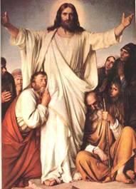

**Todo quedó en orden**

**De haber sido Jesús un hombre rebelde, levantado contra el orden establecido o contra los romanos, el tiempo habría hecho olvidar su figura.**

**- La ejecución se había realizado y los soldados habían comprobado su muerte. Incluso habían traspasado su costado.**

**- Sus seguidores se habían hecho cargo del cuerpo y había sido enterrado en un sepulcro conocido.**

**- Sus discípulos habían huido y comenzaban a dispersarse, sobre todo los que habían creído en un Reino terreno.**

**- La fiesta de la Pascua judía había terminado y los peregrinos se dispersaron hacia sus hogares.**

**- Pilatos, Herodes, Anás, Caifás, los  protagonistas del drama del Calvario, se volvían a sus rutinas ordinarias.**

**Jesús lo había anunciado**

**El milagro de la resurrección de Lázaro, preanunció el mismo hecho de la Resurrección de Jesús. Fue la prueba de que el Hijo del hombre era dueño de la vida y de la muerte. Sus seguidores, y también sus enemigos, lo entendieron.**

**El hecho sería la prueba suprema de que Jesús era nada menos que Dios, pues sólo Dios resucita muertos, como sólo Dios perdona pecados.  
   Jesús mismo había relacionado su carácter mesiánico con la Resurrección que predijo en diversas ocasiones.**

**1. Lo anunció a los suyos.**

**Lo había anunciado a sus seguidores: "Tomando a parte a sus discípulos, les decía: Mirad que vamos a Jerusalén donde ha de cumplirse todo lo que dijeron los profetas... El Hijo del hombre será entregado a extranjeros, le insultarán, se burlarán de él, le escupirán y matarán. Pero al tercer día resucitará."   (Lc. 18. 32-33 y  Mc. 10. 32-34))**

**2. Lo sabían los adversarios.**

**Los escribas y los fariseos conocían, según lo dicen con insistencia los evangelistas, que Jesús había anunciado su resurrección, como prueba de su autoridad divina. "¿Con qué autoridad haces esto?... Destruid este templo y yo lo reedificaré en tres días...**

**El templo de que hablaba era su cuerpo. Por eso, cuando resucitó, los discípulos lo recordaron." (Jn. 2.19-21)**

**3. Lo supieron los soldados.**

**La obstinación de los adversarios fue tal, que incluso se resistieron a humillarse ante la evidencia de los testimonios de los guardias que los formulaban. Cuando los custodios del sepulcro fueron con tal noticia, urdieron la mentira que indicaba todo lo que un espíritu hundido en el mal puede cavilar cuando se niega a ver la luz.**

**Lo relata Mateo: "Mientras las mujeres iban de camino, algunos soldados de la guardia se llegaron a la ciudad y comunicaron a los jefes de los sacerdotes lo que había sucedido.  Se reunieron con los ancianos del pueblo y determinaron sobornar a los soldados y les dieron una cantidad indicándoles: Decid así: sus discípulos vinieron de noche mientras dormíamos y llevaron el cuerpo. Si la cosa llega a oídos del gobernador, nosotros le hablaremos y os evitaremos complicaciones  Ellos tomaron el dinero e hicieron como les habían indicado. Y esta es la versión ha corrido entre los judíos hasta el día de hoy."       (Mt. 28. 11-15)**

**Resucitó al tercer día.**

**La Resurrección de Jesús se ha celebrado siempre en la Iglesia como el gran acontecimiento de los creyentes. Que Cristo ha resucitado, que vive en medio de nosotros, que se halla en la gloria del Padre para disponernos lugar, que caminamos por el mundo en espera de su vuelta y, en una palabra, que el mensaje de Jesús es anuncio de vida y no de muerte, es fundamento de nuestra fe y luz de nuestra conciencia.**

**Ese sentimiento y esa creencia son ala y base de nuestro espíritu creyente. Vivimos con la alegría de la presencia de Jesús resucitado, no con el recuerdo del Jesús histórico. Sin eso, la religión cristiana no sería más que una entre las muchas que hay en el mundo. Pero los cristianos nos diferentes de otras confesiones y de otros mensajes.**

**El ideal de cristiano es ser como Cristo resucitado: es la vida eterna, es el encuentro con Dios, es el amor sin límites que nos promete y ya gozamos.**

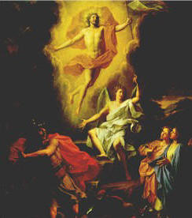

**Cómo aconteció**

**La Resurrección de Jesús fue un hecho que no tuvo testigos. Es inexplicable a la razón, a la ciencia y a la antropología.**

**Pero no es inasequible a la fe, la única fuerza interior con la cual se puede acercar la conciencia humana a tal acontecimiento.**

**Mateo dice sobre el hecho: "De pronto se produjo un fuerte terremoto, y un ángel del Señor, que había bajado del cielo, removió la piedra que cerraba la entrada del Sepulcro y se sentó en ella. Resplandecía como un relámpago y sus vestiduras eran blancas como la nieve.**

**Los soldados se pusieron a temblar de miedo. Pero el ángel dijo a las mujeres que estaban ya allí: No temáis. Sé que venís a buscar al que fue crucificado. No está aquí, ha resucitado tal como él mismo anunció. Venid y ved el lugar donde lo habían puesto. Y luego, marchad de prisa y comunicadlo a sus discípulos."   (Mt. 28. 1-7)**

**El relato es sobrio, no mágico o espectacular. El sentido del mismo es testificar un hecho y comunicar, a quienes reflexionan sobre él, que la Resurrección de Jesús no fue algo visible ni sensible, como habían sido sus predicaciones, sus milagros, su pasión y muerte; pero sí fue real e indiscutible.**

**La Resurrección de Jesús no fue un gesto o un signo, como los otros que había hecho en vida, como la resurrección de Lázaro, por ejemplo, o como la Transfiguración ante los ojos de tres Apóstoles.**

**Fue algo misterioso, pero verdadera­mente histórico, aunque sucedió sin ojos humanos que lo contemplaran. Aconteció al amanecer del primer día de la semana y se comprobó, "por el sepulcro vacío" primero y por sus apariciones después, que no era un espejismo o ilusión. Quedó lo suficientemente claro para que lo aceptaran quienes miraran a Cristo con fe y para que lo dudaran quienes no tuvieran la fe.**

**Por eso hubo pruebas suficientes de que había acontecido, pero no certificados sensoriales.**

**Es un hecho de fe**

**Por eso decimos que la Resurrección de Jesús fue un hecho de fe y no un mero acontecimiento en el tiempo o en el espacio.**

**- No tuvo testigos directos, como los había tenido su muerte en la cruz, cuando su tiempo de vida se terminó ante los que contemplaban el espectáculo del Calvario.**

**- Siguieron pruebas, que fueron las comunicaciones con los que creían en El. Unos le vieron y otro creyeron a quienes le vieron vivo.**

**Quienes le habían amado desde el principio, y a quienes Dios dio el don de la fe, creyeron en Jesús Resucitado.**

**Le adoraron, extendieron tal mensaje en su nombre, se sintieron dueños de la Historia.**

**Los que no le amaron y no merecieron la gracia divina de la fe, al igual que acontecería a través de los siglos, no creyeron que un muerto pudiera resucitar y no lo aceptaron.**